Обязанности владельцев животных
24.04.2024
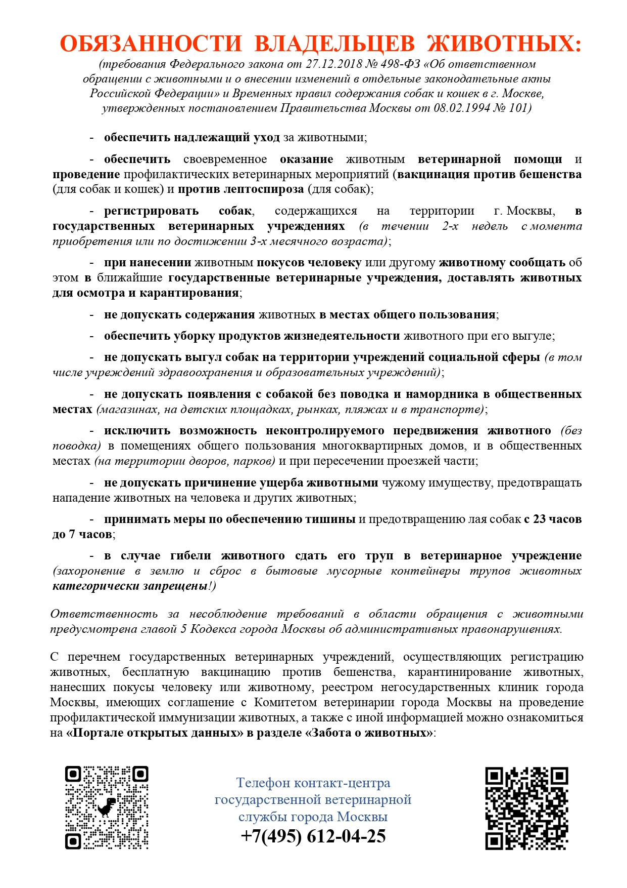

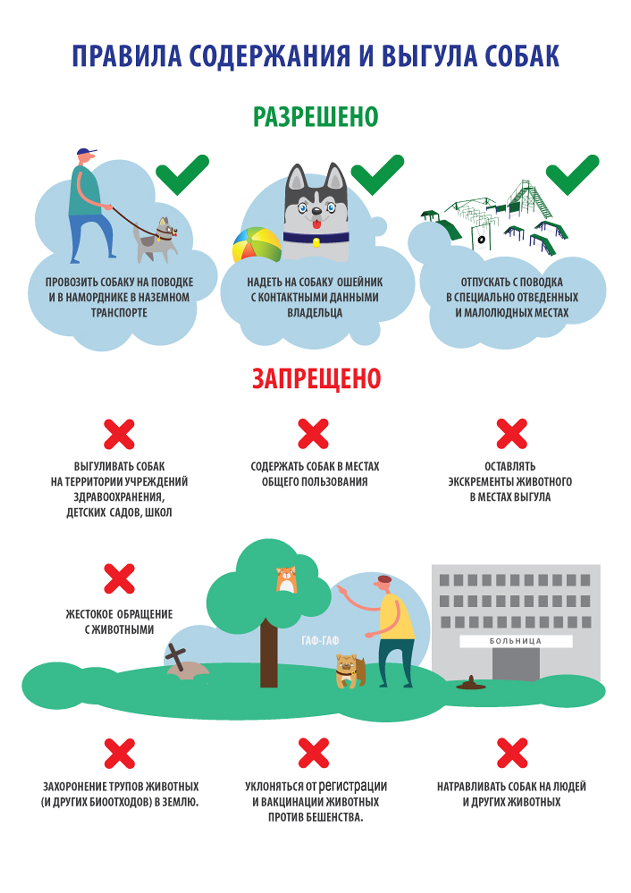

Адрес страницы: http://danilovsky.mos.ru/domashnie-zhivotnye/detail/12337786.html
Управа Даниловского района города Москвы

